- En la figura:
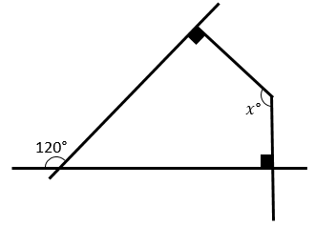

El valor de $x°$ es:

- 120°
- 140°
- 160°
- 110°
- 100°

